Показ образцово оборудованных окопов и укрытий для личного состава и техники на участке тактического поля с различными вариантами одежды крутостей и маскировки с учетом защиты от высокоточного оружия

***1.1. Полевые фортификационные сооружения для личного состава (окопы, сооружения для наблюдения и укрытия)***

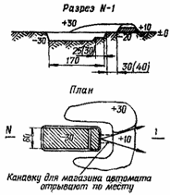**Одиночный окоп для стрельбы лежа** состоит из выемки в грунте длиной 170 см, шириной 60 см, глубиной 30 см и бруствера высотой до 30 см. Для удобства стрельбы (опоры локтями) в передней части выемки оставляется ступенька шириной 25– 30 см.  
При ведении огня из окопа в сторону одного из флангов высота бруствера окопа со стороны противника (с фронта) делается на 20 см больше, чем в секторе обстрела.  
Объем вынутого грунта 0,3 м3. На устройство требуется 0,5 чел.час.

**Одиночный окоп для стрельбы с колена и стоя** устраивается путем доотрывки в глубину одиночного окопа для стрельбы лежа соответственно до 60 см и 110 см.  
При отрывке окопа грунт выбрасывается вперед и в стороны, создавая бруствер высотой 40–60 см. В секторе обстрела высота бруствера уменьшается до 30 см, образуя выемку с пологими скатами – открытую бойницу.  
Объем вынутого грунта при оборудовании одиночного окопа для стрельбы из автомата с колена 0,8м3; на устройство требуется 1,2 чел.час.  
Объем вынутого грунта при оборудовании одиночного окопа для стрельбы из автомата стоя 1,4 м3; на устройство этого окопа требуется 1,5 чел.час.

|  |  |
| --- | --- |
| http://bpsold.narod.ru/files/ip/ip-ok-1/img/002.gif  Одиночный окоп для стрельбы из автомата с колена | http://bpsold.narod.ru/files/ip/ip-ok-1/img/003.jpg  Одиночный окоп для стрельбы из автомата стоя |

Наряду с одиночными окопами устраиваются окопы на два–три человека.  
**Окоп на три человека** имеет, как правило, ломаное начертание в плане. Для улучшения защиты стрелков от огня стрелкового оружия с фронта и с флангов бруствер окопа устраивается высотой 50–60 см, а с тыльной части и в секторах обстрела 30 см.  
Объем вынутого грунта для производства окопа для двух стрелков 1,6 м3. На устройство окопа требуется 1,5 чел.час.  
Объем вынутого грунта для производства окопа для трех стрелков 3,6 м3. На устройство окопа требуется 3,5 чел.час.

|  |  |
| --- | --- |
| http://bpsold.narod.ru/files/ip/ip-ok-1/img/004.jpg  http://bpsold.narod.ru/files/ip/ip-ok-1/img/006.jpgОкоп для двух стрелков | http://bpsold.narod.ru/files/ip/ip-ok-1/img/005.jpg  Окоп для трех стрелков |

Окопы для пулеметов устраиваются для стрельбы лежа, с колена и стоя на дне рва.  
**Окоп для стрельбы из пулемета лежа** имеет ровик для расчета, площадку для пулемета и бруствер со стороны фронта. В бруствере высотой 30–40 см устраивается бойница для размещения ствола пулемета во время стрельбы.  
Объем вынутого грунта для производства окопа для стрельбы из пулемета лежа 0,8 м3. На устройство окопа требуется 1,5 чел.час.

Окоп для стрельбы из пулемета лежа

**В окопе для стрельбы из пулемета с колена и стоя** на дне рва ровик для расчета отрывается ломаного начертания в плане, и имеет глубину соответственно 60 см и 110 см.  
Объем вынутого грунта для производства окопа для стрельбы из пулемета с колена 1,5 м3. На устройство окопа требуется 1,5 чел.час.  
Объем вынутого грунта для производства окопа для стрельбы из пулемета стоя 2,3 м3. На устройство требуется 2,5 чел.час.

|  |  |
| --- | --- |
| http://bpsold.narod.ru/files/ip/ip-ok-1/img/007.jpg  Окоп для стрельбы из пулемета с колена | http://bpsold.narod.ru/files/ip/ip-ok-1/img/008.jpg  Окоп для стрельбы из пулемета стоя |

Окоп для ручного противотанкового гранатомета устраивается так же, как и одиночный окоп для стрелка. Отличие его состоит в том, что со стороны, противоположной сектору обстрела из гранатомета, бруствер не насыпается.

**Сооружения для наблюдения**

Сооружения для наблюдения на командно-наблюдательных пунктах устраиваются открытого и закрытого типов.  
Сооружение для наблюдения открытого типа командира взвода (роты) устраивается в виде щели глубиной 140 см с примкнутым ходом сообщения и ячейкой для наблюдателя.  
Для производства сооружение для наблюдения открытого типа командира взвода (роты) требуется 10 чел.час. Объем вынутого грунта при этом должен составлять 5 м3.

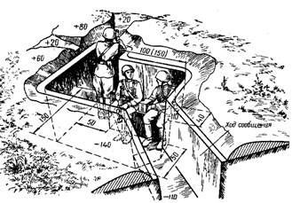

Сооружение для наблюдения открытого типа

**Укрытия для личного состава**

Укрытия для личного состава предназначаются для сохранения боеспособности и обеспечения защиты войск от средств поражения на позициях и в районах расположения.  
Они устраиваются в виде открытых и перекрытых щелей, блиндажей и убежищ. Расположение укрытий должно обеспечивать возможность быстрого занятия подразделениями своих огневых позиций.  
**Щели**, как правило, устраиваются вместимостью на отделение или расчет (экипаж).  
Для устройства покрытия и одежды крутостей щелей могут применяться лесоматериалы (бревна, накатник, жерди, доски), хворост, фашины из камыша и тростника, а также различные железобетонные изделия, металлопрокат и другие подручные материалы.  
При отсутствии подручных материалов и доставке на позиции элементов централизованного снабжения дляустройства щелей могут использоваться бумажные земленосные мешки и элементы волнистой стали ФВС.  
Щель с перекрытием из жердей, накатника или бревен представляет собой ров глубиной 150 см, шириной по дну 60 см, длиной не менее 300 см., с входом в виде аппарели или ступенек со дна траншеи или с поверхности земли. Одежда крутостей не устраивается только при возведении щели в твердых грунтах. Для устройства перекрытия по обе стороны рва на расстоянии 50 см снимается бруствер и на выровненные площадки поперек щели укладываются бревна или накатник. Сверху насыпается слой грунта толщиной 30–40 см и маскируется подручными материалами. Перед укладкой грунта щели между бревнами закладываются травой, ветками, дернинами. Вход в перекрытую щель закрывается матом или щитом из жердей. Объем вынутого грунта при изготовлении этой конструкции щели составляет 4 м3. На устройство щели требуется 17 чел.час., жердей 0,5 м3.

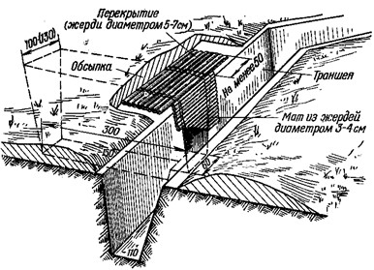

Щель с перекрытием из жердей, накатника или бревен в твердых грунтах

**Последовательно усиливаемая щель** устраивается в средних и твердых грунтах. Щель состоит из входной части и лежанки с глубиной отрывки соответственно 1,35 и 1,0 м. Входной проем щели закладывается защитной забиркой и навесным щитом из круглого леса. В торце щели устанавливается вентиляционный короб с заглушкой.

|  |  |
| --- | --- |
| http://bpsold.narod.ru/files/ip/ip-ok-1/img/011.jpg | http://bpsold.narod.ru/files/ip/ip-ok-1/img/012.jpg |

Последовательно усиливаемая щель:  
а – открытая щель; б – перекрытая щель без одежды крутостей;, в – перекрытая щель с одеждой крутостей и защитным входом. Объем вынутого грунта 4,7 м3. На устройство требуется 29 чел.час.

При устройстве последовательно усиливаемой щели после ее отрывки сначала укладывается накат покрытия и производится его частичное обвалование грунтом, а затем устраивается наклонная одежда крутостей. При такой последовательности возведения щели обеспечивается защита укрываемого личного состава от проникающей радиации и светового излучения ядерного взрыва еще до окончания возведения сооружения.  
При устройстве щели в слабых грунтах перед укладкой наката устанавливается вертикальная одежда крутостей и засыпаются грунтом пазухи котлована щели.

**Потребные материалы при изготовлении последовательно усиливаемой щели**

|  |  |  |
| --- | --- | --- |
| Наименование материалов | Единица измерения | Количество |
| Накатник d=1 см, L=300 см | шт. | 36 |
| Жерди d=5-7 см |  |  |
| L=350 см | шт. | 2 |
| L=100 см | шт. | 6 |
| Подтоварник d=8 см: |  |  |
| L=110 см | шт. | 70 |
| L=150 см | шт. | 65 |
| L=300 см | шт. | 6 |

***1.2. Полевые фортификационные сооружения для техники***

Для защиты техники в первую очередь используют естественные укрытия:

* выемки небольших размеров;
* складки рельефа местности;
* лесные массивы;
* овраги, насыпи, карьеры.

Эти естественные укрытия уменьшают радиус выхода из строя техники от воздействия поражающих факторов ядерного оружия по сравнению с открытым расположением ее на равнинной местности в 1,2- 1,3 раза.  
При отсутствии естественных укрытий для защиты техники возводятся укрытия котлованного типа на одну или две единицы техники.

**Укрытие для одного автомобиля с одной аппарелью**

Укрытие для одного автомобиля (специальной и инженерной машины и т.д.) устраивают с одной аппарелью.

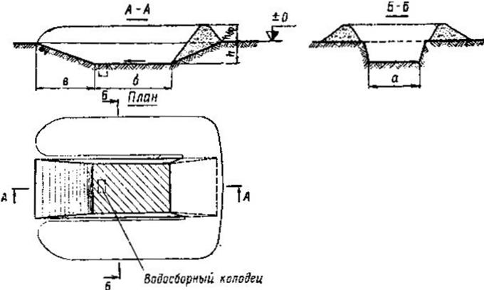

**Основные характеристики укрытий с одной аппарелью для одной единицы техники и трудозатраты на их возведение**

|  |  |  |  |  |  |  |  |  |  |  |
| --- | --- | --- | --- | --- | --- | --- | --- | --- | --- | --- |
| Наименование и марка машины | Размеры укрытия, м | | | | | | | Объем вынутого грунта, м3 | Требуется на устройство | |
| а | б | | | в | | h | чел.-час | маш.-час бульдозера |
| УАЗ-469 | 3 | 4 | | | 3 | | 1 | 22 | 6 | 0,4 |
| УАЗ–452А (452Д) | 3 | 4 | | | 3,5 | | 1,1 | 27 | 7 | 0,4 |
| ГАЗ-66 | 3 | 5 | | | 4,5 | | 1,5 | 47 | 10 | 0,7 |
| МАЗ–535А (МАЗ–537А, МАЗ-538) | 3,5 | 8 | | | 6 | | 2 | 110 | 14 | 2,5 |
| КрАЗ–255 Б (КрАЗ-260) | 3,5 | 8 | | | 6,5 | | 2,2 | 126 | 15 | 2,6 |
| Урал–375 Д (Урал-377) | 3,5 | 7 | | | 5 | | 1,7 | 78 | 12 | 1,1 |
| КамАЗ–4310 (КамАЗ–5320 и др.) | 3,5 | 7 | | | 7 | | 2,4 | 134 | 14 | 2,7 |
| Инженерная техника: | | | | | | | | | | |
| ЭОВ–4421 | 3,5 | | 8 | 8 | | 2,7 | | 173 | 23 | 3,5 |
| КС–3572 | 3,5 | | 9 | 7 | | 2,7 | | 152 | 1,8 | 2,8 |
| МДК–2М (МДК–3) | 4,5 | | 8 | 7,5 | | 2,5 | | 194 | 24 | 3,9 |
| БАТ-М (БАТ-2) | 5 | | 6 | 5 | | 1,8 | | 106 | 13 | 1,4 |
| ПКТ-2 | 4 | | 7 | 6,5 | | 2,2 | | 132 | 14 | 2,7 |
| ИМР-2 | 4,2 | | 7 | 7 | | 2,4 | | 157 | 15 | 3,2 |
| БКТ–РК-2 | 4 | | 8 | 7,5 | | 2,2 | | 140 | 18 | 3,2 |
| УСМ | 3,5 | | 10 | 7 | | 2,3 | | 155 | 23 | 3,2 |

**Укрытие для двух автомобилей с двумя аппарелями**

Укрытие для двух автомобилей (специальных и инженерных машин) и крупногабаритной техники устраивают с двумя аппарелями.

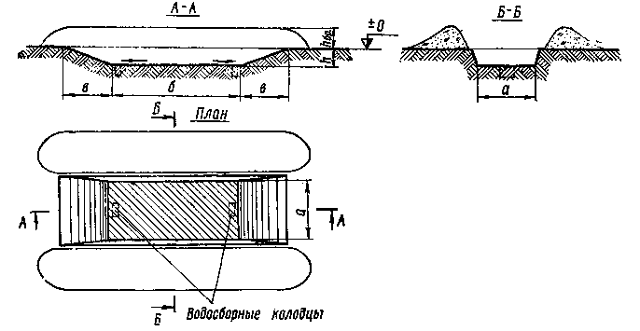

**Основные характеристики укрытий с двумя аппарелями для двух единиц техники и трудозатраты на их возведение**

|  |  |  |  |  |  |  |  |
| --- | --- | --- | --- | --- | --- | --- | --- |
| Наименование и марка машины | Размеры укрытия, м | | | | Объем вынутого грунта, м3 | Требуется на устройство | |
| а | б | в | h | чел.-час | маш.-час бульдозера |
| УАЗ-469 | 3 | 8 | 3 | 1 | 35 | 10 | 0,6 |
| УАЗ–452А (УФЗ-452Д) | 3 | 8 | 3,5 | 1,1 | 44 | 11 | 0,7 |
| ГАЗ-66 | 3 | 11 | 4,5 | 1,5 | 77 | 16 | 1,2 |
| МАЗ–535А (МАЗ–537А, МАЗ-538) | 3,5 | 17 | 6 | 2 | 179 | 27 | 3,9 |
| КрАЗ–255 Б (КрАЗ-260) | 3,5 | 17 | 6,5 | 2,2 | 202 | 28 | 4,4 |
| Урал–375 Д (Урал-377) | 3,5 | 14 | 5 | 1,7 | 123 | 21 | 2,7 |
| КамАЗ–4310 (КамАЗ–5320 и др.) | 3,5 | 15 | 7 | 2,4 | 211 | 28 | 4,6 |

Размеры укрытия зависят от типа автомобиля (специальной или инженерной техники). Длина укрытия по дну принимается на 50см, а ширина - на 40-50см больше соответствующих размеров укрываемой техники. Общая высота закрытия (глубина котлована плюс высота бруствера) должны быть не менее высоты машины с грузом. Аппарель для въезда и выезда автомобиля должны иметь уклон 20 градусов, а для крупногабаритной техники - 15 градусов.